Міністерство освіти і науки України

Національний технічний університет України «Київський політехнічний

інститут імені Ігоря Сікорського"

Факультет інформатики та обчислювальної техніки

Кафедра автоматизованих систем обробки інформації

і управління

Звіт

лабораторної роботи № 8 з дисципліни

«Основи програмування»

«Багатовимірні масиви»

Варіант _15_

Виконав студент ___ІП-01, Корнієнко Валерій Сергійович______

(шифр, прізвище, ім'я, по батькові)

Перевірив __________Вітковська_Ірина_Іванівна_________

( прізвище, ім'я, по батькові)

Київ 2020

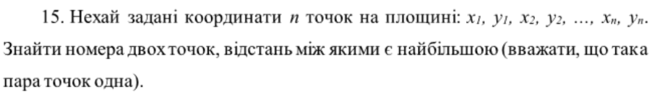

# ***Блок-схема:***

### 

# 

# 

# ***C#***

**Приклад коду знаходиться на GitHub**

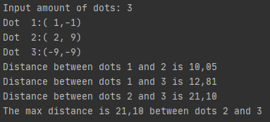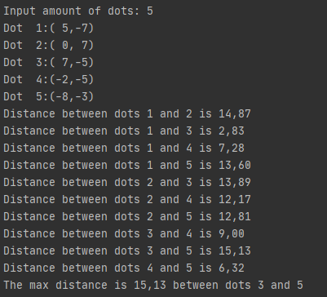***Перевірка:***

***Висновок:***

**У цій лабораторній роботі я навчився використовувати двовимірні масиви для запису координат точок, описувати їх у блок-схемі, також я навчився знаходити відстані між двома точками , написав підпрограму для знаходження двох точок з мінімальною відстанню**